
★日照金山：“蜀山之王”贡嘎山主峰，中国“十大名山”。最佳观看时间：早上6点半-7点太阳升起瞬间
★杜鹃峡：位于叠瀑尽头，成片杜鹃林蔚为壮观，夏天是杜鹃花世界，行走其间听水看花，令人乐而忘忧。
★七色海：湖水与温泉交融而成的高原湖泊，景色一日多变，不同季节可欣赏“木格夕照”、“木格涨潮”奇观
★药池沸泉：有近百个泉眼，含多种有益元素，有明目泉、健胃泉、洗脚泉等，对病症具有不同的疗效。
★木格措：又叫野人海有“小九寨”之称，川西北地区最大高山湖泊。群山环抱之中，四季披不同色彩衣裳。
★金沙珍珠滩：可观赏野生动物，亦可在林间水中嬉戏，享受沙滩日光浴之乐，畅游心灵之旅。
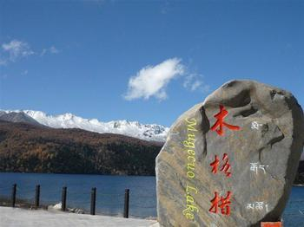
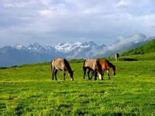
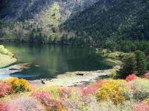
★泸定铁索桥：著名的红色旅游城市-泸定，游览泸定铁索桥，回顾历史，感悟今日，敬仰英雄

★不压缩游览时间、绝不更换景点、绝不临时加点；
★全程绝对不进寺庙参观，行程安排舒适安逸；
★专注服务，提升品质，让你舒心游玩，真正享受旅游乐趣所在；
第一天：成都—雅安—二郎山—磨西 用餐：中、晚 住宿：磨西镇
早上7:00左右（此为参考时间，以导游提前一天通知时间为准）从成都统一地点出发沿途观川西平原风光进入雅安，听浪漫“三雅”向您诉说雅安魅力。中午在天全县境内用午餐，沿幽幽青山而上，穿越二郎山隧道（海拔2200米，隧道全长4176米）,欣赏“一山有阴阳”的两种截然不同的景色，进入甘孜州境内，远眺大渡河峡谷风光，抵达磨西古镇，感受磨西古镇的别样风情，可自行前往参观当年红军长征时的旧址，还有法国人1923年在此修建的天主教堂，更有唐番古道遗址，使古镇别有一番风情和魅力。晚餐后可自愿前往观看【“云中贡嘎”大型歌舞晚会】（自理费用），一场盛大的民族歌舞视听盛宴，五彩斑斓的舞台灯光、色泽鲜丽的民族服饰、原创生态的歌舞表演、新颖时尚的舞美设计、原声独特的歌唱展示，让您深度感受藏彝民俗风情，精彩旅行在此被点燃激情，可节目最后上台与演员们一同载歌载舞，感受最美的磨西之夜！最后回酒店休息。
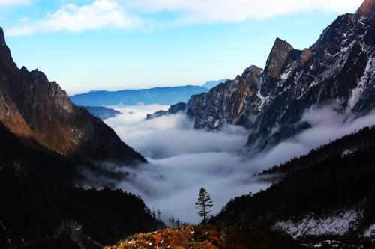
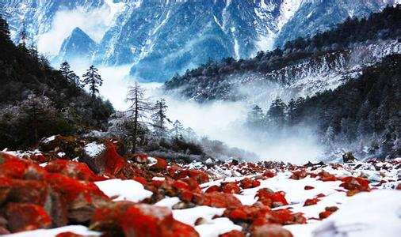
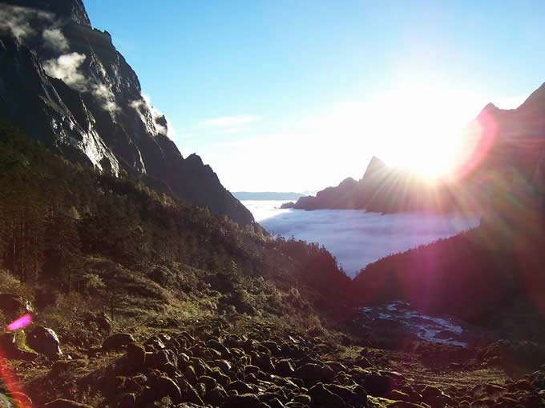

温馨提示：1、导游会提前一天晚上19点左右通知准确出发时间地点和车牌，请耐心等待；
2、磨西镇海拔1600米，建议不要饮酒；酒店晚上关门时间一般为23:00,请尽早回酒店休息；
3、行程中以及自由活动期间请务必注意安全并保管好随身物品；听从导游安排，以免耽误行程；
第二天：木格措一日游 用餐：早、晚 住宿：磨西镇
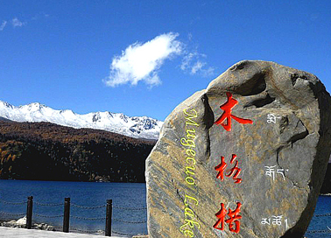
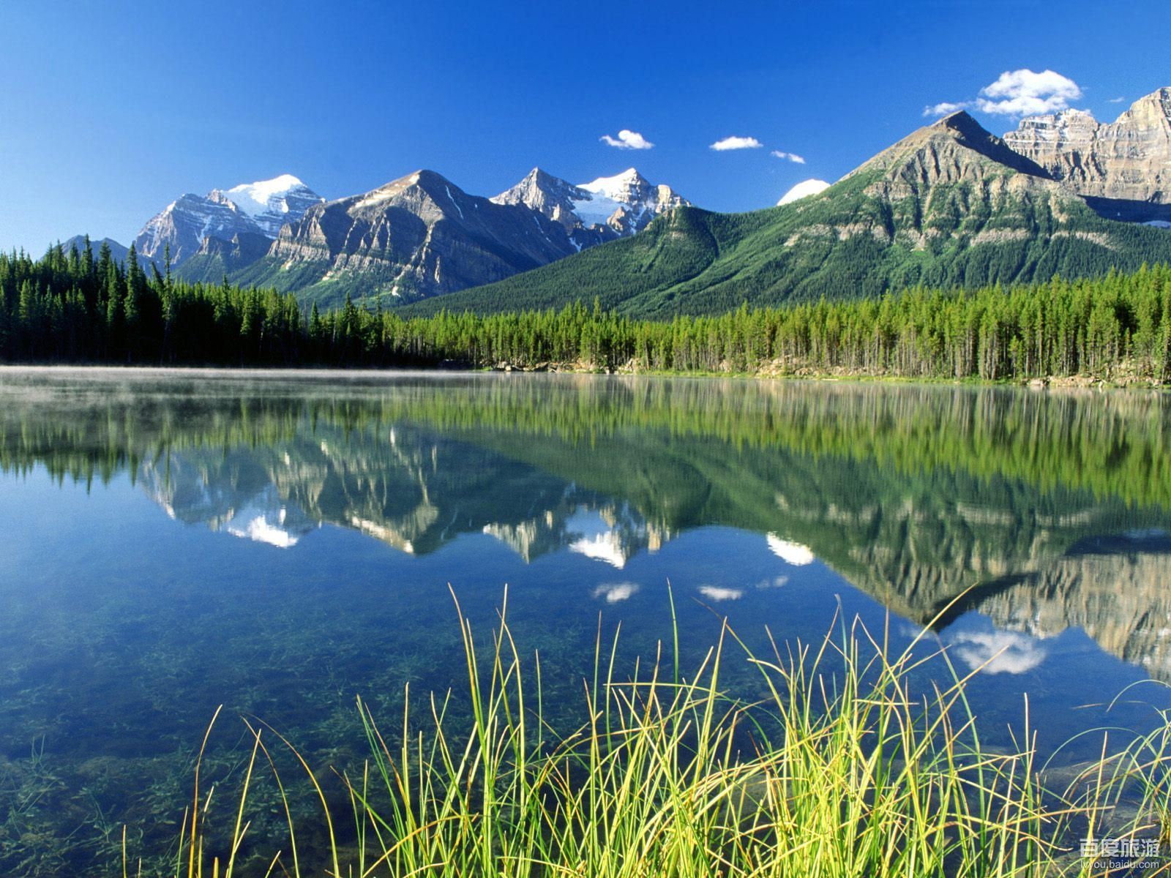
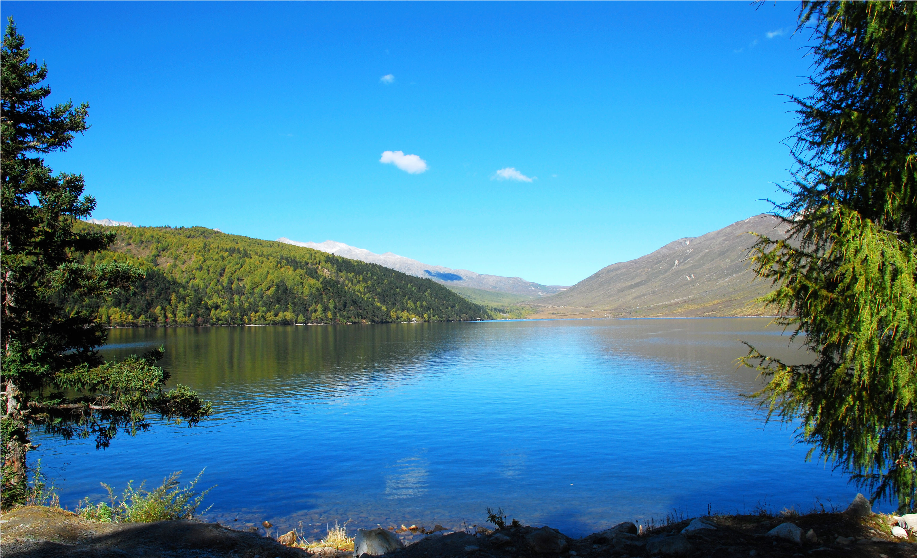
早餐后7点出发前往有小九寨之称的康定情歌木格措风景区(又叫野人海，门票已含，观光车已含)，约9点半抵达景区，换乘观光车进入景区游览，木格措风景区由杜鹃峡、赛马坪、七色海，药池沸泉、木格措和红海草原六个小景区组成，距康定城郊26公里，海拔2900－3800米，也是贡嘎山风景名胜区的组成部分.木格措湖是四川海拔2000米以上地区最大的高山湖泊，整个木格措风景区以高山湖泊及温泉为主要特色，融原始森林、草原、雪山为一体，互相映衬，一派原始古朴而幽静的自然景色，使人们仿佛置身于“瑶池仙境”。下午3点左右出景区，沿大渡河而下经过泸定，约5点回到磨西古镇。6点晚餐后晚餐后，可前往沐浴天然温泉（费用自理，参考价格：贡嘎神汤温泉188元/人，农家小温泉118元/人）
温馨提示：1、观光车流动载客，所以游客上下车务必要携带好随身物品；
2、木格措为高原湖泊，景区最高海拔为3780米，请不要剧烈运动以免高原反应；
3、请守导游的具体时间安排进行游览活动，有特殊情况请务必提前告知导游；
4、友情告知：木格措景区游船，温泉等，为客人自愿消费项目；
5、友情告知：当天景区自由活动，导游无法跟随每一个客人
第三天：磨西—泸定—天全—雅安—成都 用餐：早、中 住宿：无
早起呼吸磨西清新空气，早餐后告别晨曦中的磨西古镇开始回程，览二郎山雄姿，回味海螺神韵，沿大渡河逆流而上抵达著名红色旅游城市--泸定，游览著名红色旅游景点——泸定铁索桥（门票不含，如要上桥，门票自理：10元/人，游览时间约30分钟），重踏红军足迹，感受当年红军22勇士飞夺泸定桥的气势。中午在天全境内用午餐，后继续乘车回到成都统一地点散团。
- 平时在创业路30号恩威集团诺亚方舟旁上车（南二环永丰立交外，成雅高速路口)统一集合；
- 国庆和春节黄金周期间，统一在成都市体育中心东大门集合上车，回程统一散团；
1、交通：正规旅游车（车型不定，确保一人一个正座）；
2、住宿：标准等入住当地普通双标独卫，无空调，无洗漱用品，有电热毯和限时热水；参考雨阳客栈或同级；
豪华等入住当地三星酒店双标独卫，无电热毯，有限时热水和空调；参考鸿瑞酒店或同级；
贵宾等入住当地四星酒店普通双人标准间，有24小时空调热水，参考大西映画或同级；
景区倡导绿色环保，大部分酒店不提供一次性洗漱用品，请游客自备洗漱用品；
3、用餐：2早4正，十人一桌四荤四素一汤
4、门票：木格措门票（木格措按旅行社折扣价执行）；
5、导游：国家持证导游服务；
6、保险：旅行社提供内宾意外伤害保险（3岁以下和70岁以上保险公司不承保，外宾保险另行协商）；

【个人自愿消费】：泸定桥10元/人
【个人自愿消费】：贡嘎神汤温泉188元/人、彝餐晚会150元/人或云中贡嘎228元/人、木格措游船70元/人、药池温泉30元/人；
按小孩参团者，只含车位、半餐和保险，其余均不含；若小孩超过1米2者，自补半餐，占床或产生门票等费用自理；
1、景区当天自由活动，导游和司机不会陪同客人进景区提供服务，敬请谅解；介意的客人请勿选择；
2、甘孜州当地酒店及餐饮条件和餐费限制比城市较差，可自带咸菜、小吃、干粮等食品，请做好心理准备，多多谅解；
3、行程中所列酒店大部分没有挂星，工作人员的介绍也是业内根据游客反馈的酒店感受及当地的旅游实际接待条件而做出的相应评价，均不代表官方依据，若对无挂星介意者，请选择其他产品或单独咨询入住挂星酒店；
4、学生证、60岁以上老年人、70岁以上老人、残疾军人等凭证可享受优惠门票，但由于旅行社所含门票为折扣价。具体优惠以景区告知并旅行社执行为准，所有优惠由导游现退。1.2米以下儿童免大门票，但需自理观光车等费用，并由成人带领进入景区。如遇景区活动期间门票有优惠或免票时，我社将制定价格在团费上直接优惠，团上不再另行退费；
5、产品价格为我社所有优惠价格打包价，客人放弃用车、用餐、住宿等，均无费用可退；
6、如客人报名后再退团，游客须承担我社预定车位床位等损失费，具体损失费用根据淡旺季等具体情况咨询旅行社；
7、如客人在报名后或出团后更改行程或住宿标准，我社根据情况尽量安排但不承诺一定能安排，产生费用客人自理；
8、如客人在行程中离团，需签订离团协议，且不退任何费用，离团后产生的费用和安全问题客人自行负责。如客人在未告知我社的情况下自行离团，所有问题均与我社无关；
1、人力不可抗拒因素（如塌方、路阻、当地政府行为、堵车）造成团队滞留、行程耽误、提前结束或其他由此造成的损失，产生的费用客人自理，我社协助安排；
2、行程住宿为每成人每天一床位，若出现单男单女且团中无同性团友可同住，请在当地自补单房差；请管理好自己的财物，以免发生丢失，旅途中听从导游安排，遵守当地习俗；
3、客人参加行程外自费项目须谨慎，发生意外产生的损失由客人自行与景区协调，组团社不承担任何损失；购物切记谨慎；
4、导游在行程途中，若有照顾不周之处，请客人谅解散客拼团局限性，并就质量问题及时与我社沟通，欢迎拨打我社服务电话，以便及时就地处理解决，不接受完团后才提出问题；
5、客人在旅途中如有意见，请如实填写质量跟踪表，如返程完团后提出异议，我社根据质量跟踪表处理，不再受理质量跟踪表中未签不满意的投诉，亦视为客人放弃投诉权力；
6、本线地处高原，游客签约时已知晓，并承诺自已身体完全健康，适宜出游本行程，若有隐瞒，产生后果自负；
7、本行程目的地，高原天气早晚温差较大，天气变化明显，紫外线强，备足防寒衣物、雨衣、太阳镜、防晒用品、护肤用品、唇膏油及常用感冒药品，红景天、泌原素、肌苷口服液等抗高原药品。
8、因特殊原因造成标准误差，按照实际发生情况进行退补；由于天气变化，在不减少旅游景点的情况下，我社保留旅游行程临时调整的权力；
9、在行程中，若客人放弃用餐、用车、用房、赠送项目、导游服务等，费用概不退还；
10、成人请于出团时携带有效居民身份证，小孩请携带户口簿，才能入住酒店，否则一切自负；
11、由于路程遥远路况复杂，建议不要预定回程当天飞机、火车、汽车等，产生损失游客自行承担。

